**Nama:Abim Febriansyah**

**NPM:23312017**

**1.Tampilan Home**

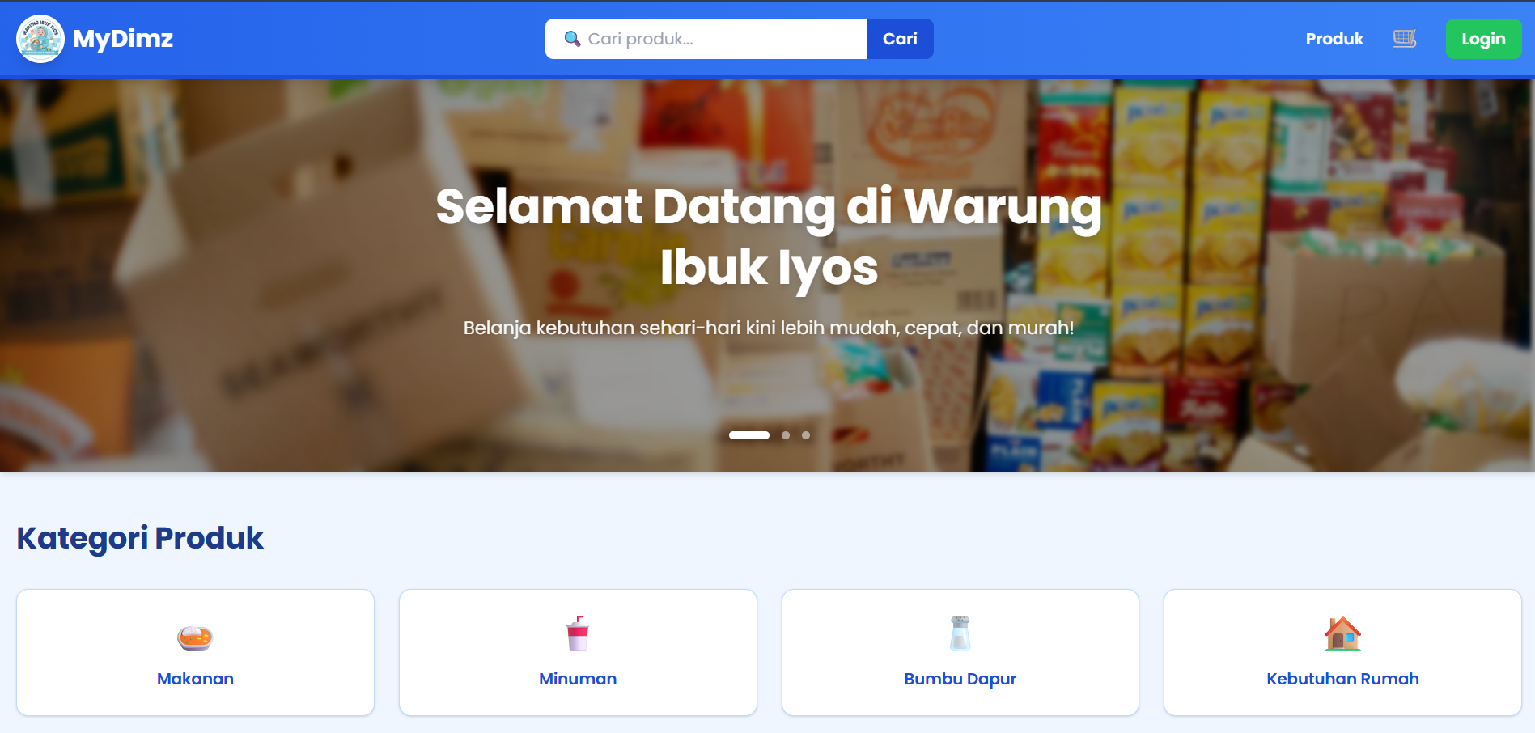

Di Tampilan Halaman home ini saya desain sebagai landing page utama untuk platform belanja “Warung Ibuk Iyos” supaya user langsung paham fungsi website dan mudah mulai belanja. Di bagian atas saya buat header dengan logo MyDimz di kiri, lalu di tengah saya letakkan search bar yang cukup besar agar pengguna bisa langsung mencari produk, dan di kanan saya tambahkan menu Produk, icon keranjang, serta tombol Login berwarna hijau yang kontras agar mudah terlihat. Untuk hero section, saya gunakan background foto suasana warung dengan rak-rak penuh produk, lalu saya tempatkan teks “Selamat Datang di Warung Ibuk Iyos” dan tagline tentang belanja kebutuhan harian yang mudah, cepat, dan murah untuk memperjelas value dari aplikasi ini. Di bawah hero, saya buat section “Kategori Produk” yang berisi empat card: Makanan, Minuman, Bumbu Dapur, dan Kebutuhan Rumah, masing-masing dengan icon berbeda supaya user bisa langsung memilih kategori yang mereka butuhkan. Saya juga menambahkan indikator carousel (tiga titik) di bagian hero agar nantinya bisa dipakai untuk menampilkan beberapa banner promo atau informasi penting lainnya sehingga halaman terasa lebih dinamis.

**2.Tampilan Produk Terbaru**

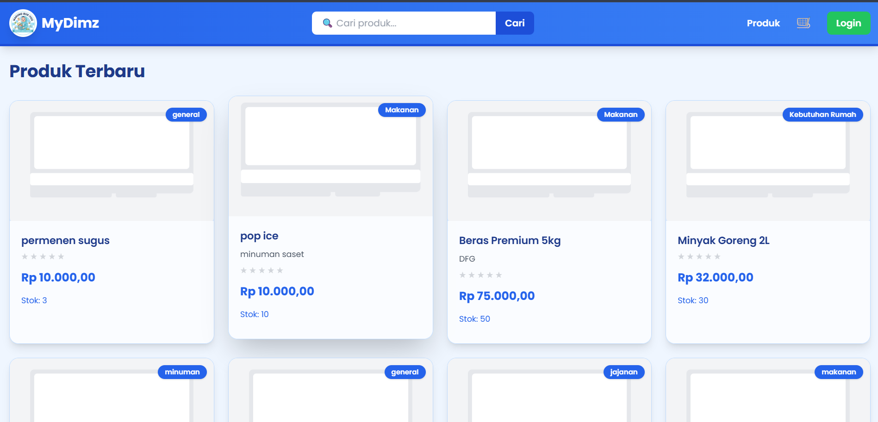

Section "Produk Terbaru" ini saya buat untuk menampilkan produk-produk terkini di warung dalam bentuk grid layout yang responsive. Setiap product card saya desain dengan komponen yang konsisten: area gambar produk di atas, badge kategori di pojok kanan atas dengan warna biru (General, Makanan, Kebutuhan Rumah, Jajanan), nama produk sebagai heading, deskripsi singkat atau kategori di bawahnya, harga dalam format rupiah yang bold dan menonjol, serta informasi stok di bagian bawah.​

Untuk konten produk yang ditampilkan, saya masukkan beberapa item seperti "permanen sugus" (Rp 10.000, stok 3), "pop ice minuman sacet" (Rp 10.000, stok 10), "Beras Premium 5kg DFG" (Rp 75.000, stok 50), dan "Minyak Goreng 2L" (Rp 32.000, stok 30). Saya juga tambahkan rating bintang (meskipun masih kosong) di bawah nama produk untuk memberikan ruang fitur review nantinya. Grid layout ini saya atur agar bisa menampilkan 4 kolom per baris di desktop, sehingga user bisa dengan mudah browsing dan membandingkan produk tanpa harus scroll terlalu jauh.​

**3.Tampilan footer**

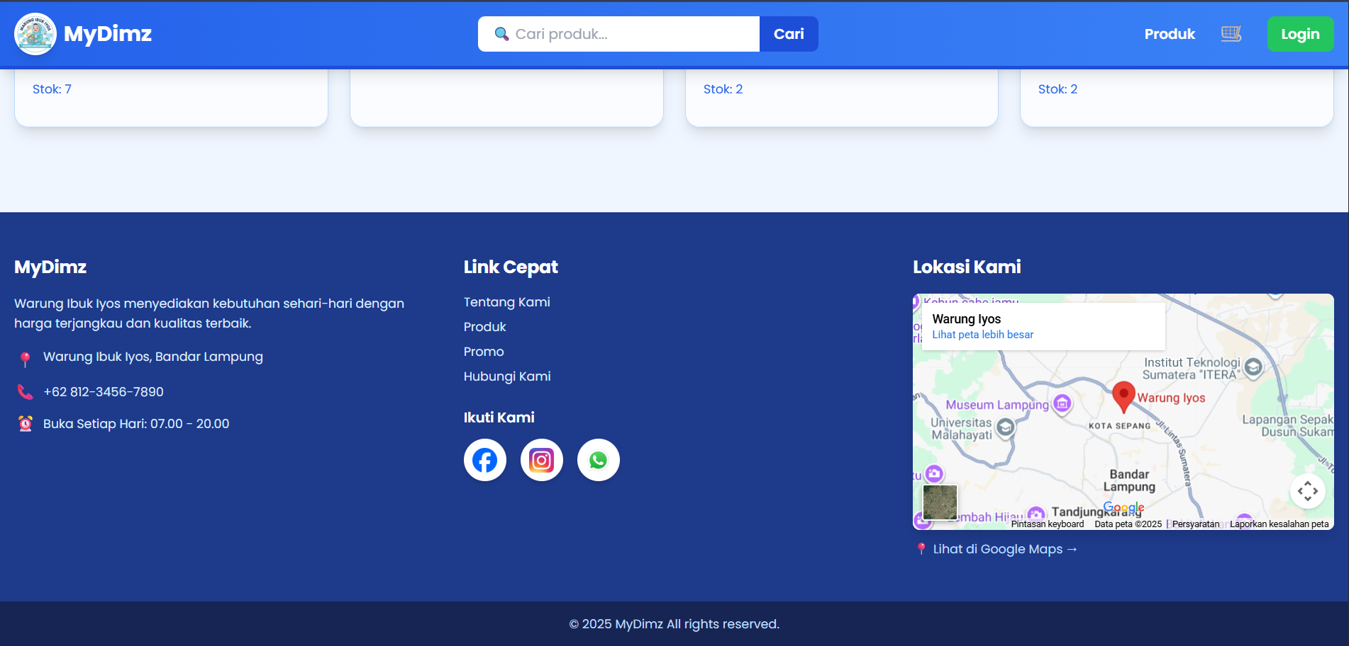

Footer section ini saya buat untuk memberikan informasi penting dan memudahkan user menghubungi atau menemukan lokasi warung. Saya bagi footer menjadi tiga kolom utama dengan fungsi berbeda:​

Kolom MyDimz (kiri) berfungsi sebagai about section yang menjelaskan value proposition warung dengan tagline "Warung Ibuk Iyos menyediakan kebutuhan sehari-hari dengan harga terjangkau dan kualitas terbaik", dilengkapi informasi kontak penting seperti alamat lengkap "Warung Ibuk Iyos, Bandar Lampung", nomor telepon "+62 812-3456-7890", dan jam operasional "Buka Setiap Hari: 07:00 - 20:00".​

Kolom Link Cepat (tengah) saya desain untuk navigasi cepat dengan menu "Tentang Kami", "Produk", "Promo", dan "Hubungi Kami" agar user bisa langsung jump ke halaman yang mereka butuhkan tanpa scroll ke atas.​

Kolom Lokasi Kami (kanan) saya tambahkan embedded Google Maps yang menampilkan lokasi persis "Warung Iyos" di Bandar Lampung beserta link "Lihat di Google Maps →" supaya customer bisa dengan mudah menemukan alamat fisik warung dan mendapatkan direction.​

Di bagian paling bawah saya letakkan section "Ikut Kami" dengan icon social media (Facebook, Instagram, WhatsApp) untuk membangun engagement di platform lain, plus copyright text "© 2025 MyDimz All rights reserved"

**4.Tampilan Produk Kami** 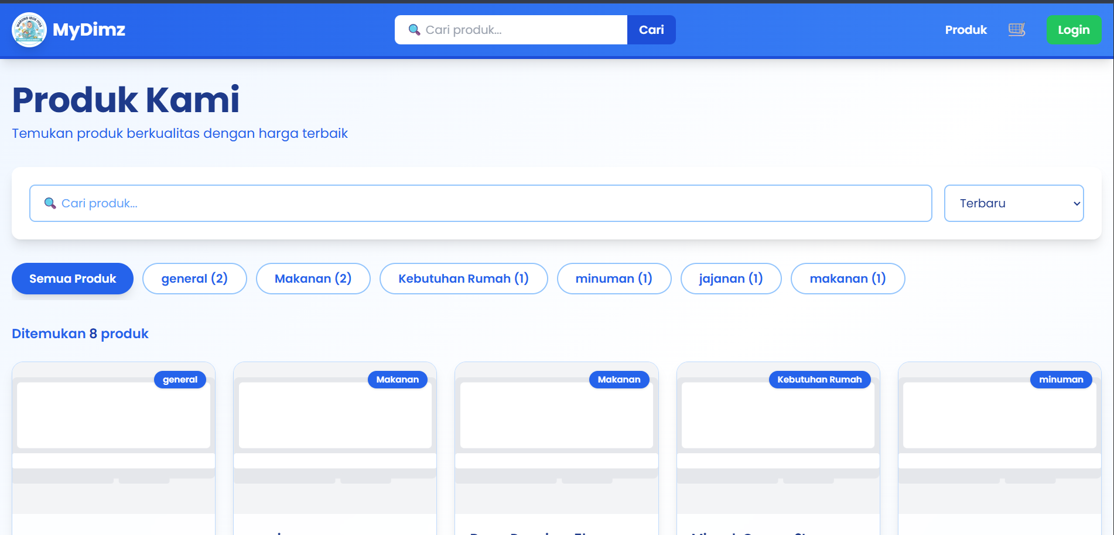

Halaman "Produk Kami" ini saya buat sebagai catalog page lengkap dengan berbagai fitur filtering dan sorting untuk memudahkan user menemukan produk yang mereka cari. Di bagian atas saya letakkan heading "Produk Kami" dengan subtitle "Temukan produk berkualitas dengan harga terbaik" untuk memberi konteks halaman.​

Saya implementasikan search bar yang cukup prominent dengan placeholder "Cari produk..." di sebelah kiri, dan dropdown sorting "Terbaru" di sebelah kanan agar user bisa mencari produk spesifik atau mengurutkan hasil berdasarkan kriteria tertentu seperti terbaru, harga, atau popularitas.​

Fitur filtering kategori saya buat dengan pill/chip buttons yang interactive: "Semua Produk" sebagai default yang aktif (warna biru solid), diikuti kategori-kategori spesifik seperti "general (2)", "Makanan (2)", "Kebutuhan Rumah (1)", "minuman (1)", "jajanan (1)", dan "makanan (1)" - angka di dalam kurung menunjukkan jumlah produk per kategori sehingga user tahu berapa banyak item yang tersedia sebelum filter.​

Di bawahnya saya tampilkan counter "Ditemukan 8 produk" untuk feedback real-time tentang hasil filter, dan product grid yang menampilkan card-card produk dengan badge kategori di pojok kanan atas (general, Makanan, Kebutuhan Rumah, minuman). Layout ini memberikan pengalaman browsing yang intuitif dan memungkinkan user dengan cepat menemukan apa yang mereka butuhkan

**5. Pilihan Produk**

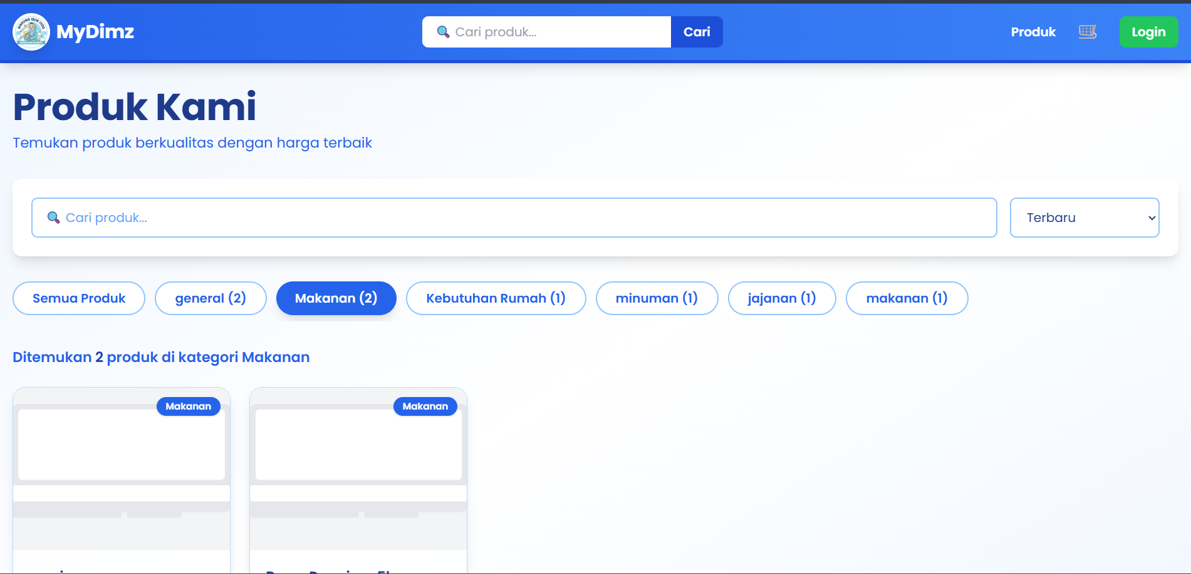

Untuk fitur filtering ini, saya implementasikan state management yang reactif sehingga ketika user klik button "Makanan (2)", style-nya langsung berubah jadi aktif dengan background biru solid, sementara kategori lain kembali ke style outline. Saya juga update counter secara dinamis jadi "Ditemukan 2 produk di kategori Makanan" dan filter product grid agar hanya menampilkan 2 produk dengan badge "Makanan", sementara produk kategori lain ter-hide. Dengan cara ini, user bisa langsung melihat hasil filtering yang relevan tanpa perlu reload halaman.

**6.Menu Keranja**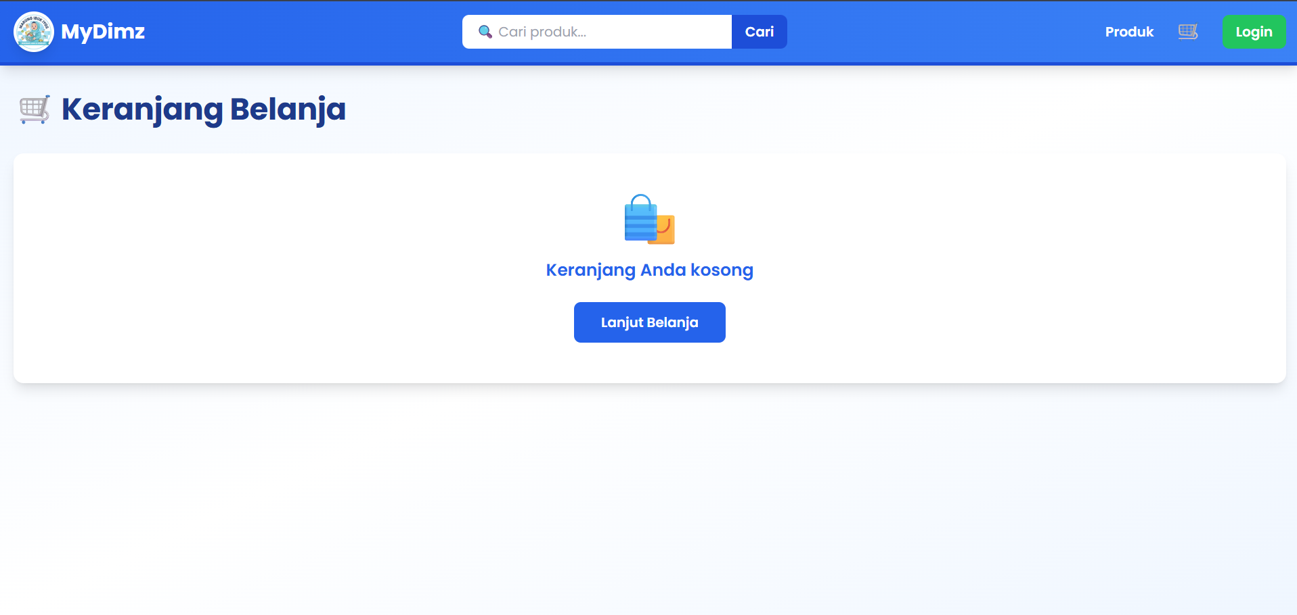

Halaman "Keranjang Belanja" ini saya desain untuk menampilkan empty state ketika user belum menambahkan produk ke keranjang. Saya buat tampilan yang clean dan centered dengan icon shopping bag berwarna biru-oranye sebagai visual feedback, dilengkapi text "Keranjang Anda kosong" untuk menjelaskan kondisi current state kepada user. Untuk mengarahkan user ke action berikutnya, saya tambahkan call-to-action button "Lanjut Belanja" dengan warna biru yang prominent, yang ketika diklik akan redirect user kembali ke halaman produk atau homepage sehingga mereka bisa mulai menambahkan item ke keranjang. Empty state seperti ini penting untuk memberikan guidance yang jelas kepada user dan menghindari kebingungan ketika mereka mengakses halaman keranjang yang belum berisi produk apapun

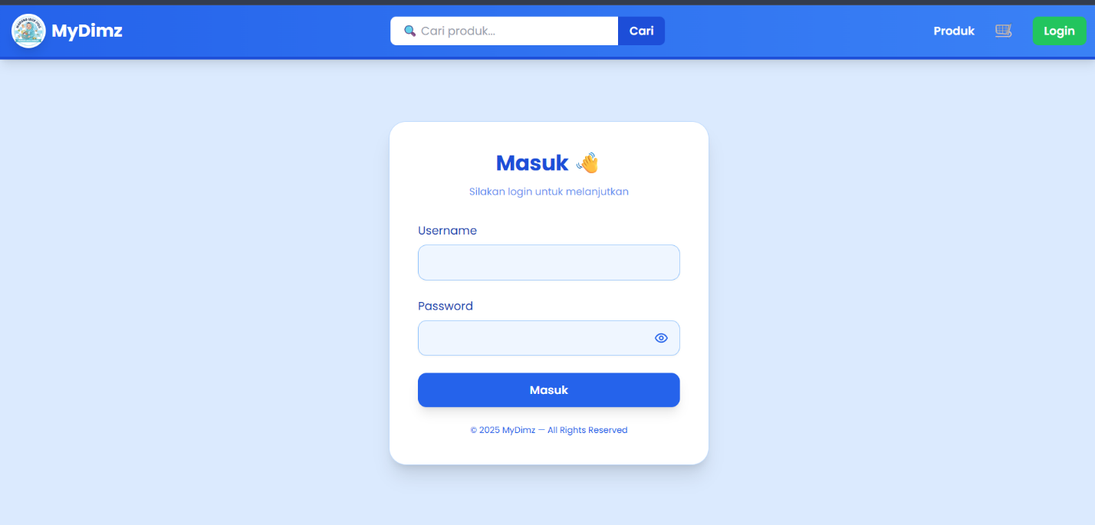**7.Menu Login Admin dashboard**

Fungsi login admin ini saya buat sebagai authentication gateway untuk mengamankan akses ke dashboard admin dan fitur-fitur management sistem. Form ini bertugas memvalidasi kredensial admin melalui input username dan password yang kemudian dikirim ke backend API untuk diverifikasi - jika valid, sistem akan generate authentication token (JWT) dan menyimpannya di session/localStorage untuk maintain logged-in state.​

Setelah login berhasil, admin akan di-redirect ke dashboard admin panel di mana mereka bisa melakukan operasi CRUD (Create, Read, Update, Delete) pada produk, mengelola kategori, melihat daftar order/transaksi, mengupdate stok barang, dan mengatur data warung. Feature toggle password visibility (icon mata) saya implementasikan untuk meningkatkan usability - admin bisa memastikan mereka mengetik password dengan benar sebelum submit, mengurangi error login karena typo. Sistem ini juga akan handle authorization dengan memisahkan akses admin dari customer biasa, memastikan hanya user dengan role admin yang bisa mengakses halaman management.

**8.Tampilan Home Admin**

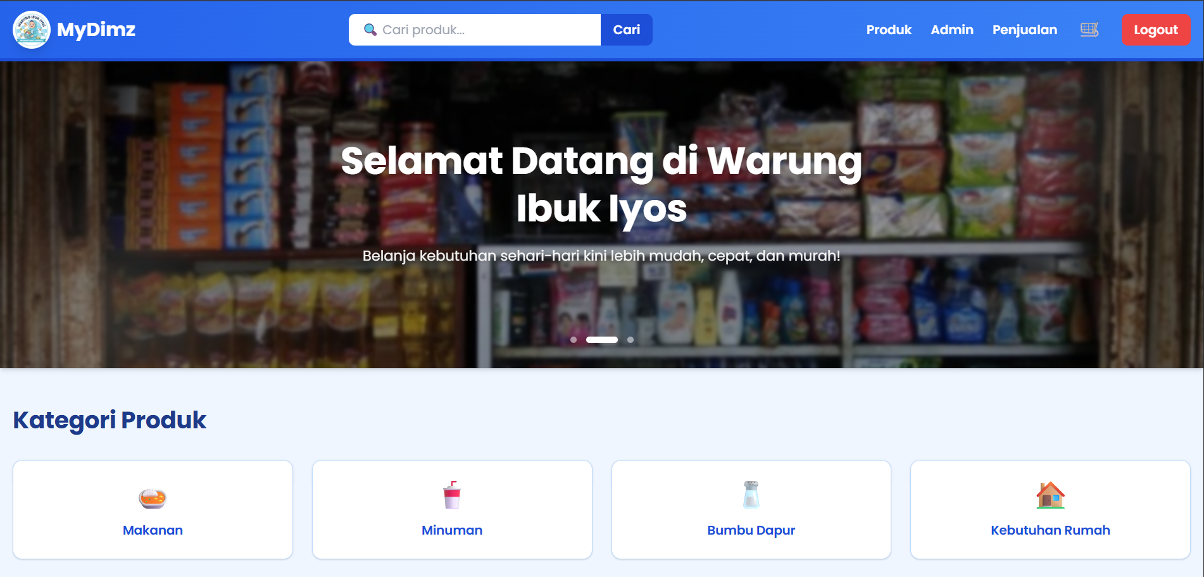

Halaman home setelah login ini saya modifikasi dengan menambahkan menu navigasi dan fitur khusus untuk authenticated user di header. Navigation bar sekarang menampilkan menu tambahan seperti "Produk", "Admin", dan "Penjualan" yang hanya muncul setelah user login, memberikan akses ke fitur-fitur management sistem. Yang paling mencolok adalah perubahan tombol "Login" di pojok kanan menjadi tombol "Logout" dengan warna merah/oranye, menandakan bahwa user sudah dalam logged-in state dan bisa keluar dari sistem kapan saja.​

Content utama halaman tetap sama seperti homepage sebelumnya - hero section dengan welcome message dan section "Kategori Produk" dengan 4 card (Makanan, Minuman, Bumbu Dapur, Kebutuhan Rumah). Dengan menggunakan state management, saya pastikan bahwa authentication token yang disimpan setelah login berhasil akan di-check di setiap page load untuk menentukan apakah user sudah login atau belum, sehingga tampilan menu dan button bisa berubah secara dinamis.

**10. Tampilan Produk Admin**

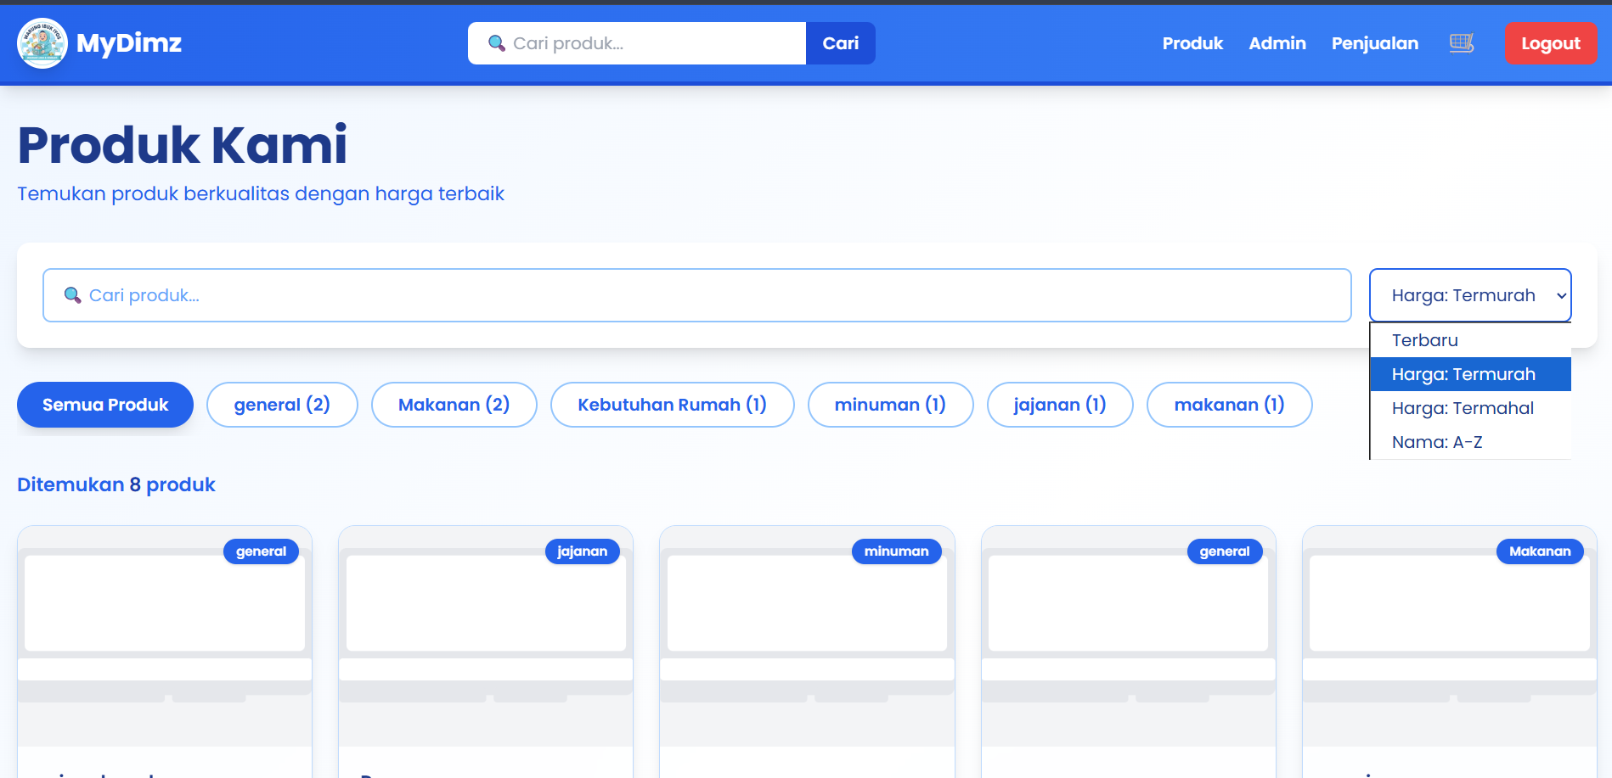

Halaman home setelah login ini saya modifikasi dengan menambahkan menu navigasi dan fitur khusus untuk authenticated user di header. Navigation bar sekarang menampilkan menu tambahan seperti "Produk", "Admin", dan "Penjualan" yang hanya muncul setelah user login, memberikan akses ke fitur-fitur management sistem. Yang paling mencolok adalah perubahan tombol "Login" di pojok kanan menjadi tombol "Logout" dengan warna merah/oranye, menandakan bahwa user sudah dalam logged-in state dan bisa keluar dari sistem kapan saja.​

Content utama halaman tetap sama seperti homepage sebelumnya - hero section dengan welcome message dan section "Kategori Produk" dengan 4 card (Makanan, Minuman, Bumbu Dapur, Kebutuhan Rumah). Dengan menggunakan state management, saya pastikan bahwa authentication token yang disimpan setelah login berhasil akan di-check di setiap page load untuk menentukan apakah user sudah login atau belum, sehingga tampilan menu dan button bisa berubah secara dinamis.

**11.Tampilan menu Admin**

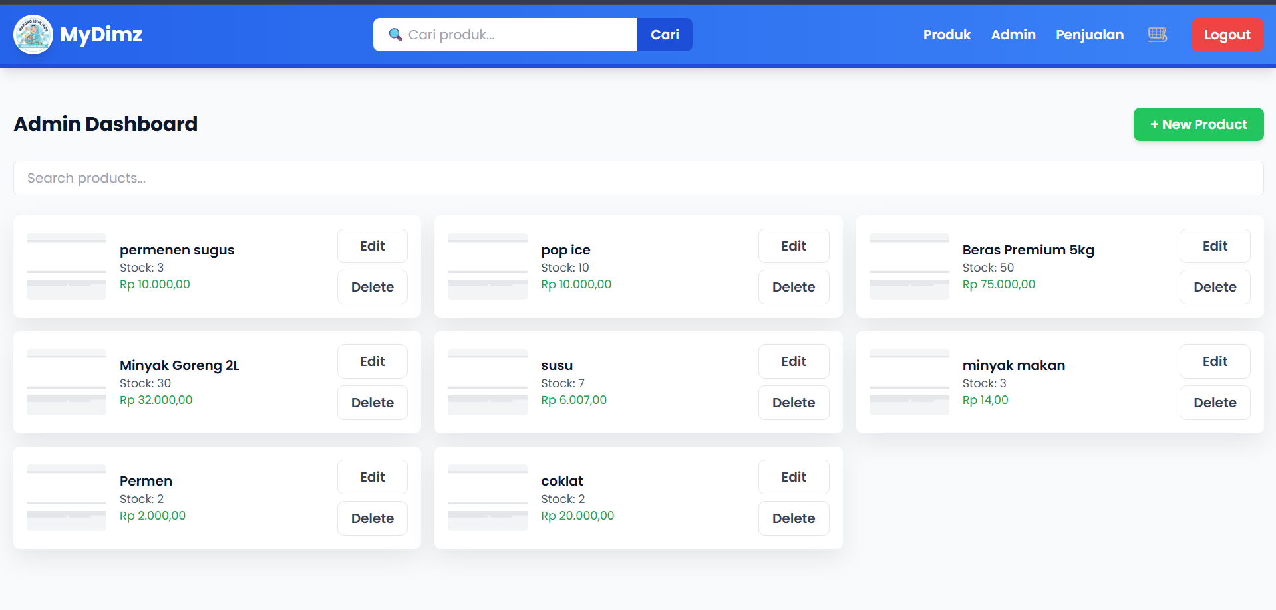

Halaman "Admin Dashboard" ini saya buat sebagai product management panel untuk admin mengelola seluruh inventory warung. Di pojok kanan atas saya letakkan button "+ New Product" berwarna hijau yang menonjol untuk memudahkan admin menambahkan produk baru ke sistem. Search bar "Search products..." saya tempatkan di atas untuk filtering produk dengan cepat.​

Product list saya display dalam bentuk card grid yang rapi dengan 3 kolom, masing-masing card menampilkan thumbnail produk, nama produk, informasi stok, dan harga dalam format rupiah. Setiap card dilengkapi dua action buttons: "Edit" untuk memodifikasi data produk (nama, harga, stok, kategori, gambar) dan "Delete" untuk menghapus produk dari database.​

Produk yang ditampilkan mencakup berbagai item seperti "permanen sugus" (Rp 10.000, stok 3), "pop ice" (Rp 10.000, stok 10), "Beras Premium 5kg" (Rp 75.000, stok 50), "Minyak Goreng 2L" (Rp 32.000, stok 30), "susu" (Rp 8.007, stok 7), "minyak makan" (Rp 14, stok 3), "Permen" (Rp 2.000, stok 2), dan "coklat" (Rp 20.000, stok 2). Dashboard ini memberikan admin kontrol penuh untuk CRUD operations pada inventory, memastikan data produk selalu up-to-date dan akurat.

**12.Tampilan Menu New Product**

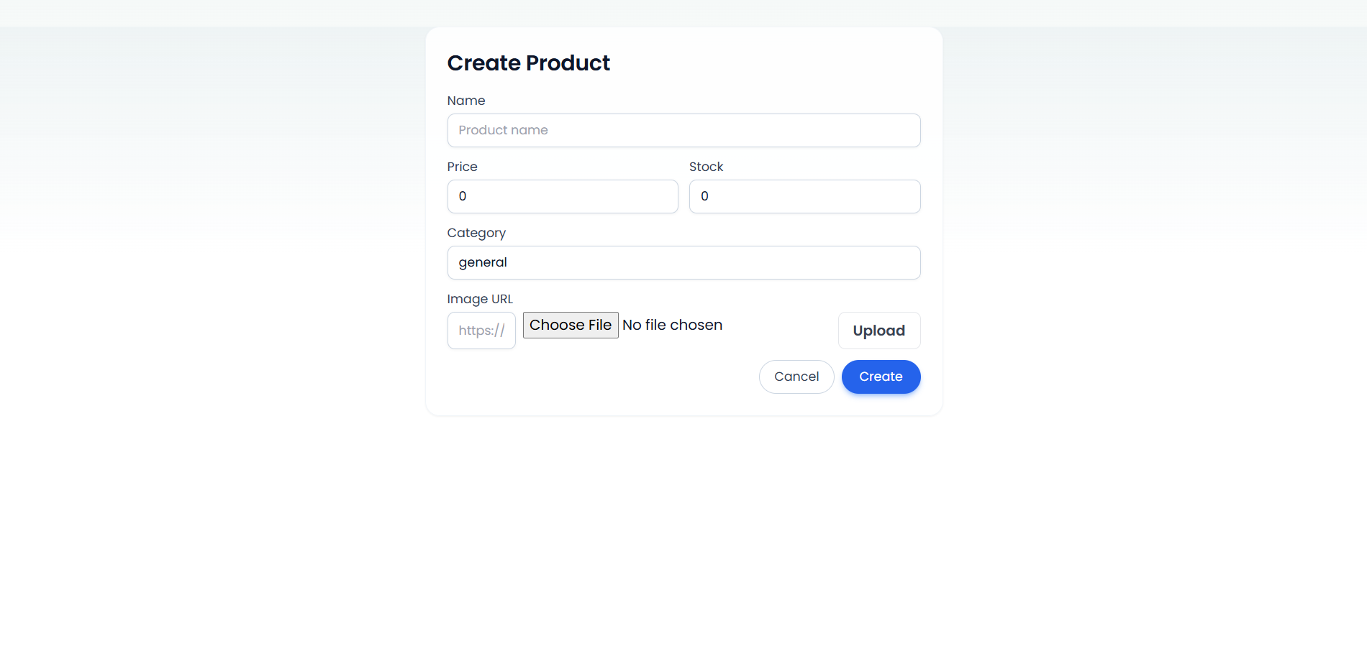

Modal "Create Product" ini muncul sebagai overlay ketika admin menekan button "+ New Product" yang berwarna hijau di Admin Dashboard. Form saya susun dengan field-field essential untuk data produk: input "Name" dengan placeholder "Product name" untuk nama produk, dua input numerik untuk "Price" dan "Stock" yang diletakkan side-by-side untuk efisiensi ruang, dan dropdown "Category" dengan default value "general" untuk mengkategorikan produk. Untuk gambar produk, saya implementasikan dual-option input: field "Image URL" dengan placeholder "https://" yang memungkinkan admin input URL gambar dari internet, atau button "Choose File" untuk upload gambar langsung dari komputer mereka, dilengkapi button "Upload" untuk memproses file yang dipilih. Di bagian bawah modal saya letakkan dua action buttons: "Cancel" berwarna abu-abu untuk membatalkan operasi dan menutup modal tanpa menyimpan data, serta "Create" berwarna biru yang akan trigger POST request ke backend API untuk menyimpan produk baru ke database, kemudian refresh product list di dashboard sehingga produk yang baru ditambahkan langsung muncul

**13. Tampilan Menu Penjulalan**

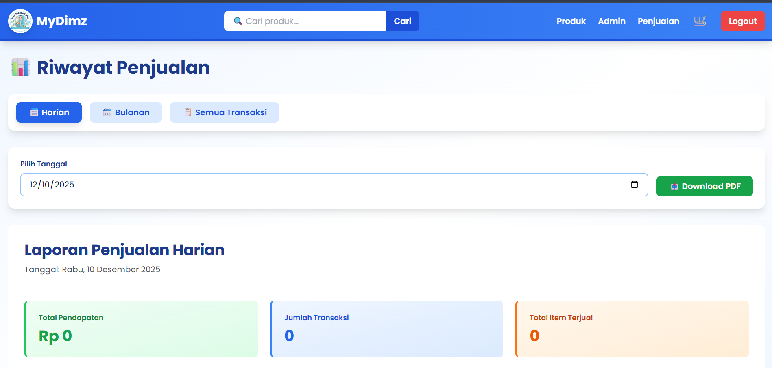

Halaman "Riwayat Penjualan" ini saya buat untuk monitoring performa penjualan dengan tab navigation "Harian" (aktif), "Bulanan", dan "Semua Transaksi" di atas. Saya tambahkan date picker untuk memilih tanggal laporan (menampilkan 12/10/2025) dan button "Download PDF" hijau untuk export laporan. Di section "Laporan Penjualan Harian" tanggal Rabu, 10 Desember 2025, saya display tiga metric cards: "Total Pendapatan Rp 0" (hijau), "Jumlah Transaksi 0" (biru), dan "Total Item Terjual 0" (oranye) yang memberikan overview cepat tentang revenue, volume transaksi, dan unit terjual

**14.Tampilan Penjulan Bulanan**

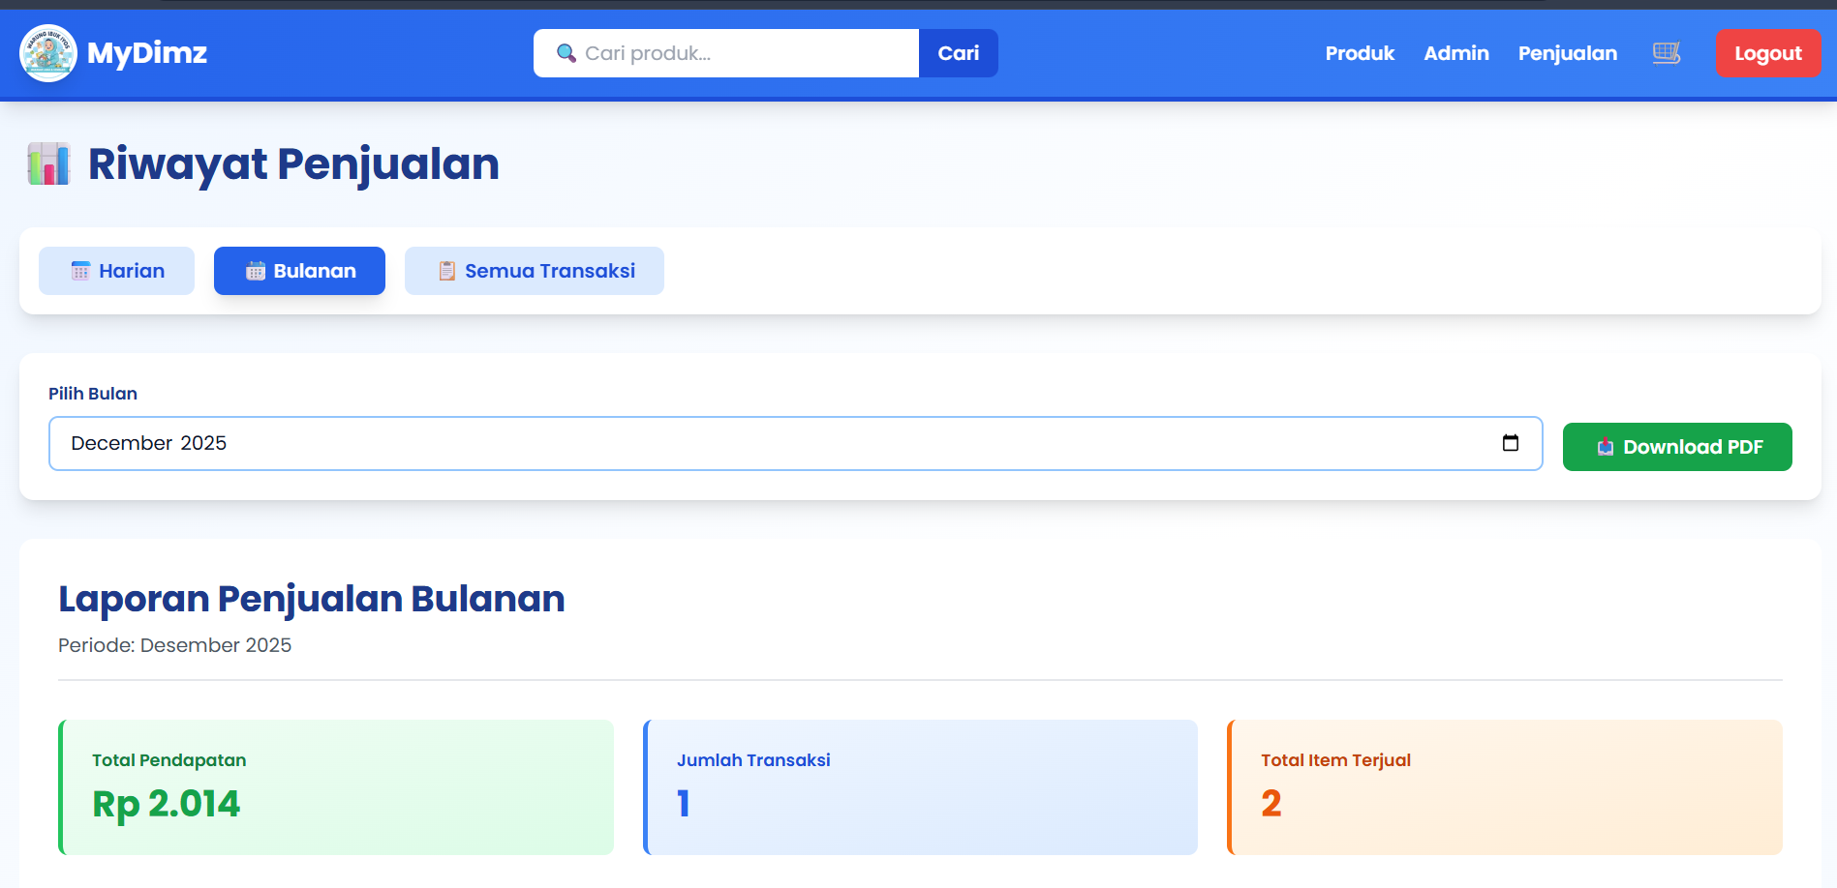

Ini adalah tampilan tab "Bulanan" dari halaman Riwayat Penjualan yang sekarang aktif (background biru), sementara tab "Harian" dan "Semua Transaksi" tidak aktif. Month picker "Pilih Bulan" saya set menampilkan "December 2025" untuk filtering laporan per bulan, dilengkapi button "Download PDF" untuk export. Section "Laporan Penjualan Bulanan" dengan periode Desember 2025 menampilkan tiga metric cards: "Total Pendapatan Rp 2.014" (hijau), "Jumlah Transaksi 1" (biru), dan "Total Item Terjual 2" (oranye). Data ini menunjukkan bahwa dalam bulan Desember 2025 sudah ada transaksi yang tercatat dengan total revenue Rp 2.014 dari 1 transaksi yang menjual 2 item produk.

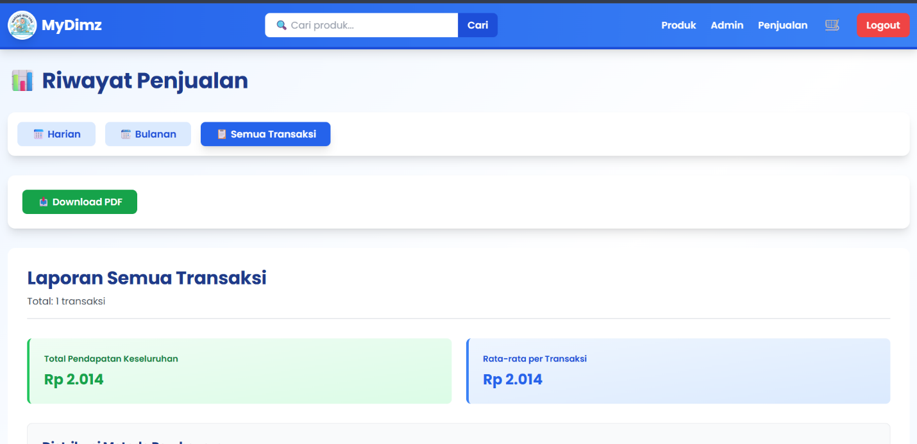**15.Tampilan Semua transaksi**

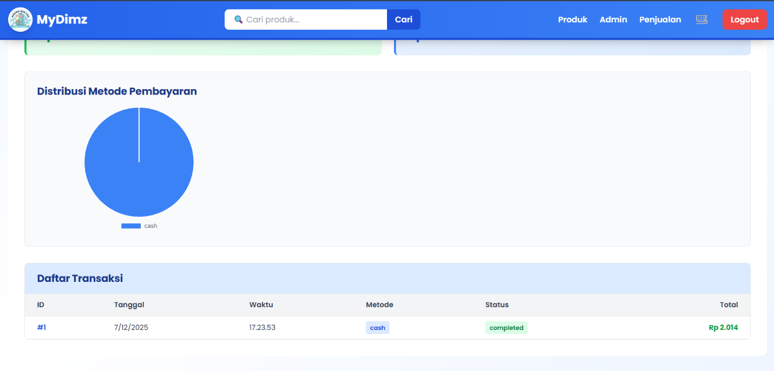

Tab "Semua Transaksi" sekarang aktif menampilkan overview komprehensif dari seluruh transaksi tanpa filter tanggal atau bulan. Section "Laporan Semua Transaksi" menunjukkan "Total: 1 transaksi" dengan dua metric cards: "Total Pendapatan Keseluruhan Rp 2.014" (hijau) dan "Rata-rata per Transaksi Rp 2.014" (biru) yang saya hitung dari total pendapatan dibagi jumlah transaksi.​

Di bawahnya saya tambahkan visualisasi "Distribusi Metode Pembayaran" menggunakan pie chart biru yang menunjukkan bahwa 100% transaksi menggunakan metode "cash" - chart ini membantu admin memahami payment preference customer. Section "Daftar Transaksi" saya buat dalam bentuk tabel dengan kolom ID, Tanggal, Waktu, Metode, Status, dan Total untuk detail setiap transaksi. Tabel ini menampilkan transaksi "#1" yang terjadi pada 7/12/2025 pukul 17:23:53, menggunakan metode pembayaran "cash" (badge biru), dengan status "completed" (badge hijau), dan total nilai Rp 2.014.